國家中山科學研究院產品資源整合計畫
108年第二次人力進用招考甄試簡章
壹、員額需求：
需求全時工作人員研發類5員、技術生產類2員，共計7員，依「國家中山科學研究院產品資源整合計畫108年度第二次人力進用員額需求表」辦理（如附件1）。

貳、薪資及待遇：
一、薪資：依本院新進人員薪資核敘基準表之薪資範圍內，核給基本薪。
二、福利、待遇：
(一)享勞保、健保及依勞工退休金條例第14條按月提繳退休金。
(二)可依規定申請員工宿舍。
(三)年終工作獎金之發放，依本院訂頒之「年終工作獎金發放作業規定」及「員工工作規則」辦理。
(四)因任務需要超時工作，依本院「員工工作規則」辦理。
(五)詳細待遇及權利義務內容於本院「勞動契約」訂定之。
(六)軍公教退伍(休)轉任人員，薪資超過法令所訂基準(含主管加
給、地域加給)，依法辦理。
(七)公務人員退休人員再任本院員工，依「公務人員退休法及其
施行細則」規定辦理。
(八)退休教職員再任本院員工，依「學校教職員退休條例及其施行細則」規定辦理。

參、報考資格：
一、國籍：具中華民國國籍，並在臺灣、澎湖、金門、馬祖地區設有戶籍者。
二、學、經歷：教育部評鑑合格之各大學院校相關系所畢業(持國外學歷者須符合教育部頒「大學辦理國外學歷採認辦法」之資格)。
(一)研發類：
1.學、經歷及科系專長須符合員額需求表之學、經歷條件。學歷認定以員額需求表所需學歷之畢業證書記載為準，如非理、工學院畢業者，其理工相關課程學分需超過總學分三分之二以上，同時論文題目需與理、工相關，且為本院研發任務所需之專長；前述理、工相關課程學分需超過總學分三分之二以上之規定，可檢具學校開立證明書認定，或由用人單位自行審查認定。
2.報考人員學歷高於所報考之工作編號學歷需求，仍依員額需求表薪資範圍核薪。
(二)技術生產類：
1.學、經歷及科系專長須符合員額需求表之學、經歷條件者。
2.報考人員學歷若高於所報考之工作編號，仍依員額需求表薪資範圍核薪。
- 若為本年度應屆畢業生或延畢生(報名甄試時尚未取得畢業證書者)，報名時請檢附學生證掃描檔供查驗。前述人員於錄取後，需於本院寄發通知日起3個月內(或報到時)，繳驗畢業證書，若無法於時限內繳驗，則取消錄取資格。
四、其他限制：有下列情形之一者，不得進用；若於進用後本院始查知錄取人員有下列限制條件者，因自始即未符合報考資格，本院得取消錄取資格，並不得提出異議︰
(一)履歷內容填寫不實或於應徵過程中為虛偽意思表示及舞弊者。
(二)大陸地區人民、香港居民或澳門居民。
(三)無行為能力或限制行為能力者。
(四)曾因違反毒品危害防制條例案件，受觀察勒戒、強制戒治及刑之宣告者。
(五)犯內亂、外患、貪污罪及違反國家機密保護法，經判決有罪者。惟情節輕微且經宣告緩刑者，不在此限。
(六)曾犯前款以外之罪，經判處有期徒刑以上之刑，尚未執行或執行未完畢者。惟情節輕微且經宣告緩刑者，不在此限。
(七)因案被通緝或在羈押、管收中。
(八)依法停止任用者。
(九)褫奪公權尚未復權者。
(十)受監護宣告尚未撤銷者。
(十一)於本院服務期間，因有損本院行為，遭解僱或以不勝任人員資遣者。
(十二)本院各級主管之配偶及三親等以內血親、姻親，在其主管單位中應迴避任用。
(十三)因品德、操守或違反資安規定遭任職單位核予大過(含)以上之處分者。
肆、報名時間及方式：
- 甄試簡章公告時間至108年07月02日止，其甄試時間得依實際狀況彈性調整之。
- 符合報考資格者，需至本院網路徵才系統(https://join.ncsist.org.tw) 填寫個人資料及上傳履歷表(貼妥照片，格式如附件2)、學歷、經歷、成績單、英文檢定證明、論文、期刊發表、證照、證書等相關資料後，選擇報考職缺並投遞履歷(投遞步驟如附件4)。
- 本所於本院徵才系統資料庫搜尋並篩選符合報考資格者後，辦理初步選員(資格審查)，合格者本所以電子郵件或簡訊通知參加甄試。
- 不接受紙本報名及現場報名。
- 歡迎具身心障礙身分或原住民身分且符合報考資格者報名參加甄試，請於人才資料庫登錄資料時及履歷表上註記。
伍、報名應檢附資料：報名資料未繳交齊全或資料內容無法辨識者，視同資格不符。各項資料務必依序彙整於同一檔案(PDF檔)上傳至本院網路徵才系統。
- 履歷表：請依照附件2格式填寫，並依誠信原則，確實填寫於本院服務之親屬及朋友關係，若未誠實填寫而錄取，經查屬實者，本院得予不經預告終止契約解除聘雇。
- 符合報考學歷之畢業證書掃描檔。
- 報考所需之個人相關掃描檔資料(如：符合報考學歷畢業證書、工作經歷證明、證照、成績單或英文檢定成績等)，請參考簡章之員額需求表。
- 提供工作經歷證明者，格式不限，但需由任職機構(單位)或雇主蓋章認可，內容需註明從事之工作內容或職稱及任職時間。
- 若有繳交民營機構之工作經歷證明，需再檢附個人社會保險投保證明(如：勞保、公保、農保…等)，如未檢附，該工作經歷不予認可。
- 具身心障礙身分者，檢附身心障礙手冊(證明)正、反面掃描檔。
- 具原住民族身分者，檢附戶口名簿或戶籍謄本掃描檔，並標記族別。
- 各項上傳資料之正本於錄取後報到時統一辦理繳驗，凡有偽造證件不實者，一律註銷錄取資格。
陸、甄試時間、地點及方式：
- 甄試日期：暫定於108年7月舉辦(實際甄試時間以甄試通知為準)。
- 甄試地點：暫定於本院新新院區(桃園市龍潭區)(實際甄試地點以甄試通知為準)。
- 甄試方式：甄試科目及配分請參閱員額需求表。
- 甄試當日如遇天災、事變及突發事件(如：颱風來襲)等不可抗力之原因，本所得視情況合理之調整甄試作業時間、地點及甄試方式並應即通知應考人員。
- 各項甄試作業(如：時間、地點…等)均以電子郵件或簡訊通知應考人員。請考生務必留意報考時提供之電子郵件帳號及手機號碼。若以電子郵件或簡訊通知無法聯繫到考生，視為該考生放棄報考，不再另行通知。
- 筆試或書面審查成績不合格者，皆不通知參加口試。
柒、錄取標準：
- 甄試合格標準：
- 單項(書面審查/筆試/口試)成績合格標準請參閱員額需求表，未達合格標準者不予錄取。
- 總成績合格標準為70分(滿分100分)。
- 如有其中一項甄試項目缺考者，不予計算總分，且不予錄取。
- 成績排序：
(一)以總成績高低依序錄取，總成績為各單項成績依比例計算後加總。
(二)總成績相同時：研發類依序以口試平均成績、書面審查平均成績較高者為優先，技術生產類依序以實作或筆試、口試平均成績、書面審查平均成績較高者為優先；遇所有成績均相同時，由本計畫決定錄取順序。
- 儲備期限：
(一)完成各階段甄試後合格但未錄取之應徵者得設為備取人員，並由單位依成績排定備取順序，依序備取，儲備期限自甄試結果奉本院院長核定次日起4個月內有效。
(二)人員錄取或遞補來院報到後，其他於本院應徵職缺之錄取或遞補皆視同自動放棄。
捌、錄取通知：
- 甄試結果於甄試完成後一個月內以電子郵件通知，各職缺錄取情形不予公告。
- 人員進用：錄取人員參加權利義務說明會後，再辦理報到作業。錄取人員試用3個月，試用期間經考核為不適任人員者，予以資遣並核予資遣費。
- 錄取人員未依規定時間參加權利義務說明會，或逾期未完成報到者視同放棄錄取資格，逕由備取人員依序遞補。
玖、如有任何問題歡迎電詢聯絡人員：
電子信箱：cmh@ncsist.org.tw
總機：(03)471-2201或 (02)2673-9638
聯絡人及分機：周美華小 姐354621
附件1
國家中山科學研究院產品資源整合計畫108年第二次人力進用員額需求表
工作  編號 | 職類 | 學歷需求 | 薪資  範圍 | 專長  (技能) | 學歷、經歷條件 | 工作內容 | 需求  員額 | 工作  地點 | 甄試方式
1 | 研發類 | 碩士 | 56,650  │  65,000 | 資訊 | - 資訊/應用數學/電機/工業工程/通訊/系統設計等理工系所畢業。檢附資料如下：  (1)大學與碩士畢業證書。  (2)大學與碩士理工學系各學年成績單與碩士成績單及論文題目(含摘要)。  2.須具備1年以上資訊軟體開發工作經驗，工作內容以具備下列條件之一(請檢附工作證明資料)：  (1)熟悉任何一套CSS框架。  (2)熟悉任一前端框架技術，如AngularJS、React.js、Vue.js…。  (3)熟悉RWD與UX觀念。  (4)熟悉node.js進行後台開發。  (5)熟悉Restful設計規範與JSON資料格式操作。  (6)熟悉軟體版本管理工具基本操作，如Git、Mercurial。  (7)具有Oracle或其他關聯式資料庫使用經驗。  (8)網頁式資訊系統開發及系統整合等相關實務經驗。  3.其它有助審查及可資佐證符合專長(技能)或工作內容需求之證明資料，請於報名時一併提供審查，例如：與工作內容有關公、民營機構訓練證明或證照掃描檔；國家考試資格、技術士技能檢定等相關證照掃描檔；托福、雅思、多益或全民英檢成績證明掃描檔。 | - 資訊系統架構規劃、設計、開發及維護。  - 軟體共通元件、程式風格及人機介面之規劃與設計。  - 軟體測試及構型管理。 | 1員 | 桃園  龍潭 | 書面審查40%  (70分合格，合格者方可參加口試)  口試60%  (70分合格)
2 | 研發類 | 碩士 | 56,650  │  65,000 | 資訊 | - 資訊/應用數學/電機/工業工程/通訊/系統設計等理工系所畢業。檢附資料如下：  - 大學與碩士畢業證書。  - 大學與碩士理工學系各學年成績單與碩士成績單及論文題目(含摘要)。  - 其他理工系所者需具1年以上第3點所列條件之一工作經歷(請檢附工作證明資料)。  - 具下列條件為佳(請檢附證明資料)：  (1)網頁式資訊系統開發、應用程式開發及系統整合等相關實務經驗。  (2)具軟體需求分析、架構設計實務經驗，UML實務經驗。  (3)熟悉Java程式語言，或是C#、C/C++或Python…等程式語言。  (4)熟悉網頁程式開發，如JavaScript、jQuery、CSS、Node.js、AngularJS…  (5)具有軟體版本管理工具經驗，如Git、Mercurial。  (6)具有軟體持續開發管理工具實務經驗  (7)具備Apache/ Nginx、Tomcat等應用、管理實務經驗  (8)具備有MySQL資料庫或是其他資料庫應用、管理經驗。  (9)具備有Linux作業系統環境管理經驗。  4.其它有助審查及可資佐證符合專長(技能)或工作內容需求之證明資料，請於報名時一併提供審查，例如：與工作內容有關公、民營機構訓練證明或證照掃描檔；國家考試資格、技術士技能檢定等相關證照掃描檔；托福、雅思、多益或全民英檢成績證明掃描檔。 | - 需求分析、系統分析與架構設計。  - 資訊系統設計、開發及維運。  - 軟體測試及構型管理。  - 資料庫建置與維運。  - 管理並維運軟體開發過程相關環境。  - 網站應用系統環境維運。  ＊以上工作擇適項參與，並依專案需求機動調配。 | 3員 | 桃園  龍潭 | 書面審查40%  (70分合格，合格者方可參加口試)  口試60%  (70分合格)
3 | 研發類 | 碩士 | 56,650  │  65,000 | 數據分析/  資訊 | - 數學/統計/資訊/電機/工業工程/等理工科系畢業。檢附資料如下：  - 大學與碩士畢業證書。  - 大學與碩士理工學系各學年成績單與碩士成績單及論文題目(含摘要)。  - 其他理工系所者需具1年以上第3點所列條件之一工作經歷(請檢附工作證明資料) 。  - 具下列條件為佳(請檢附證明資料)：  (1)營運資訊、生產管理相關數據分析、運用實務經驗。  (2)實際使用數據科學工具及語言，可設計及進行必要之工作流程。  (3)具備java、python、R或Matlab…等程式經驗。  4.其它有助審查及可資佐證符合專長(技能)或工作內容需求之證明資料，請於報名時一併提供審查，例如：與工作內容有關公、民營機構訓練證明或證照掃描檔；國家考試資格、技術士技能檢定等相關證照掃描檔；托福、雅思、多益或全民英檢成績證明掃描檔。 | - 營運資料發掘數據價值，進行分析並提供決策參考。  - 針對數據分析進行可行性評估。  - 重於理解數據並為業務問題提出解決方案。  - 協助數據相關創新與新技術導入應用。 | 1員 | 桃園  龍潭 | 書面審查40%  (70分合格，合格者方可參加口試)  口試60%  (70分合格)
4 | 技術  生產類 | 大學 | 38,110  │  45,000 | 製程分析/工業管理/生產管理 | - 工業工程/工業管理/企業管理/資訊科學/資訊工程/資訊管理等科系畢業。  檢附資料如下：  - 大學畢業證書。  - 各學年成績單。  - 若有大學(含)以上學歷請一併檢附。  - 其他科系需具備1年以上下列條件之一工作經歷(請檢附工作證明資料)：  - 研製產品技資資料上載維護。  - 構型管理。  - 生產管理。  - 料管經驗。  3.其它有助審查及可資佐證符合專長(技能)或工作內容需求之證明資料，請於報名時一併提供審查，例如：與工作內容有關公、民營機構訓練證明或證照掃描檔；國家考試資格、技術士技能檢定等相關證照掃描檔。 | - 研製產品構型管理、技資維護、分析。  - 產製管理系統教育訓練、使用者問題納管處理。  - 產製資料統計分析。  - 研製產品製程、生管查核、異常分析。  - 研製產品成本精算及查核。  - 專案管理、協調、管制、統計分析及文書作業。  ＊以上工作擇適項參與，並依專案需求機動調配。 | 2員 | 桃園  龍潭 | 書面審查20%  (70分合格，合格者方可參加筆試及口試)  筆試40%  (70分合格，合格者方可參加口試)  工業工程與管理/ ERP企業資源規劃導論  【參考書目：  - 工業工程與管理(第六版) ，鄧榮朗著全華全華科技有限公司  - ERP企業資源規劃導論，黃立政編著，全華科技有限公司】  口試40%  (70分合格)
合計：研發類5員、技術生產類2員，共計7員。

附件2
履 歷 表
★姓名 |  | 英文姓名 |  |  |  | ★身分證  號碼 |  |  |  |  |  |  |  |  | 最近三個月  1吋半身脫帽照片
出生地 |  | ★出生日期 |  | 年月日 |  | 婚姻 |  |  |  |  | □已婚 □未婚
★兵役狀況 |  | □役畢□免役□未役□服役中(退役時間： )
★電子郵件
★通訊處 | 戶籍  地址 |  |  |  |  |  |  |  |  |  |  | 行動電話
 | 通訊  地址 |  |  |  |  |  |  |  |  |  |  | 連絡電話
 | 居住國外在台聯絡人員  (緊急聯絡人) |  |  |  | 行動電話 |  |  |  |  |  |  | 連絡電話
★  學歷 | 學校名稱 |  |  |  | 院系科別 |  |  |  | 學位 |  |  | 起迄時間
註：學歷欄按所獲學位，由高至低順序填寫(例：按博士－＞碩士－＞學士順序)。
★  經歷 | 服務機關名稱 |  |  |  | 職稱(工作內容) |  |  |  |  |  |  |  | 起迄時間
家庭狀況  ★ | 稱謂 | 姓名 |  |  | 職業 |  |  |  |  | 服務機關 |  |  | 連絡(行動)電話
□是 有在中科院任職之親屬及朋友者請填寫以下欄位 □否 以下欄位不需填寫
三親等親屬及朋友  在中科院任職之  ★ | 關係(稱謂) |  | 姓名 |  |  |  |  | 單位 |  |  |  |  |  | 職稱
身體 | 身高： 公分 |  |  |  | 體重： 公斤 |  |  |  |  |  |  |  | 血型： 型
其他 | 原住民 | □山地 □平地 |  |  |  |  |  |  |  | 族 別： 族
 | 身心  障礙 | 殘障等級： 度 |  |  |  |  |  |  |  | 殘障類別： 障(類)
備註：有★為必填欄位
自述(本表若不敷使用請自行延伸)
填表人： （簽章）
(提醒：請依本履歷規定格式撰寫(含履歷表、自傳及報考項次之學歷、經歷條件需求資料)，視需要可自行增加，整份履歷表必須彙整為一個PDF檔案上載)
依報考工作編號學歷、經歷條件需求資料，依序自行增修，如未檢附者，視同資格不符
- 畢業證書(符合報考職缺學歷要求之畢業證書及最高學歷畢業證書)
(請貼上畢業證書圖檔)

- 學歷文件(大學成績單) (本項視學歷、經歷條件需求)
(請貼上大學成績單圖檔)

- 學歷文件(碩、博士成績單) (本項視學歷、經歷條件需求)
(請貼上碩、博士成績單圖檔)

- 英文測驗證明文件(本項視報考工作之編號學歷、經歷條件需求，如全民英檢、多益、托福…等)
(請貼上英文證明文件圖檔)

- 具各公營機構相關技能訓練證照或證明(請檢附訓練時數300小時以上相關證明)或其它相關證照(本項視學歷、經歷條件需求)
(請貼上證照正反面圖檔)

- 相關專業工作經歷證明(本項視學歷、經歷條件需求，本項需公司開出之證明文件)
(請貼上工作經歷證明圖檔)

- 其它補充資料或特殊需求(本項視學歷、經歷條件需求，或補充自身相關專業之專題、論文、獲獎文件…等資料)

履歷表補充附表
填表日期： 年 月 日
1 | ★姓名
2 | ★報考職類 |  |  | □研發類 □技術類 □行政、管理類
3 | ★報考項次  (報考至多3個職缺為原則)
4 | 前一份工作月薪 |  |  | 元 |  |  | 前一份工作年薪 |  | 元
5 | ★預期月薪 |  |  | 元 |  |  | ★可接受最低月 |  | 元
6 | 語言能力
7 | 專長
8 | 本院產學合作案或其他合作計畫
8.1 | 計畫名稱 |  |  |  | 期程 | 至 |  | 本院合作單位
9 | 證照 |  |  |  |  |  |  |  |  |  | 計____張
10 | 論著
10.1 | 碩士論文名稱
10.2 | 博士論文名稱
10.3 | 國內外學術期刊發表論文 |  |  |  |  |  |  |  |  | 計_____篇
10.3.1 | 論文名稱
 | 發表期刊名稱
10.4 | 國內外研討會發表論文 |  |  |  |  |  |  |  |  | 計_____篇
10.4.1 | 論文名稱
 | 研討會名稱
10.5 | 其他著作 |  |  |  |  |  |  |  |  | 計_____篇
10.5.1 | 著作名稱
(本表若不敷使用請自行延伸) 備註：有★為必填欄位

附件3
中山科學研究院徵才系統履歷投遞步驟說明

1.請先至中科院官網：(http://www.ncsist.org.tw/csistdup/main/Default.aspx)點擊「菁英招募」查看最新招募簡章。
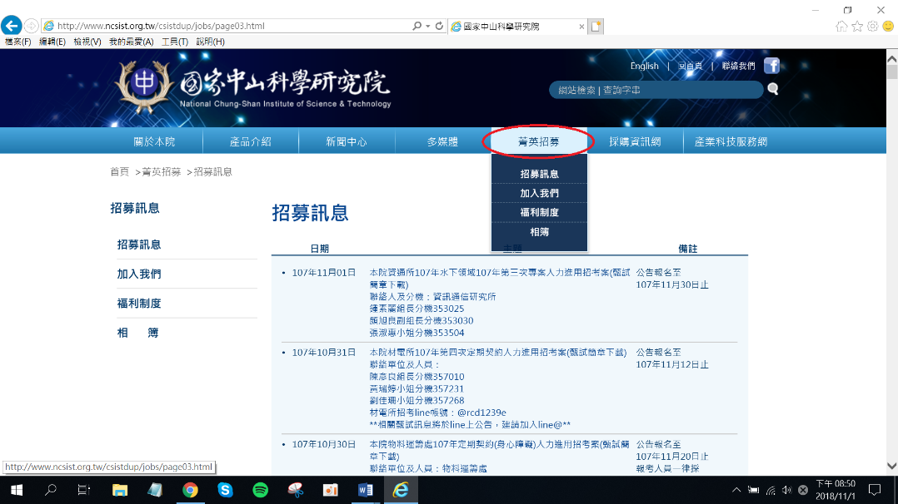

2.應徵職缺：請點選左側「加入我們」，並點擊「圖片」進入本院徵才系統(https://join.ncsist.org.tw/)
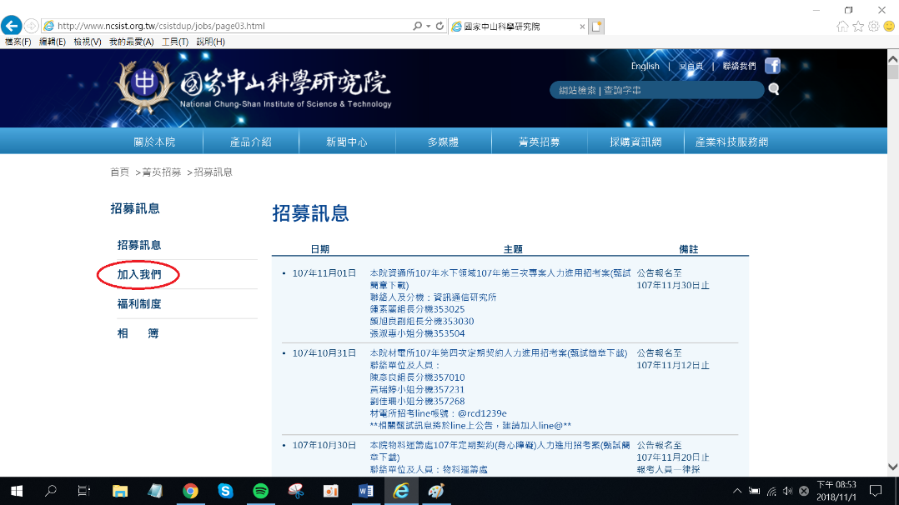
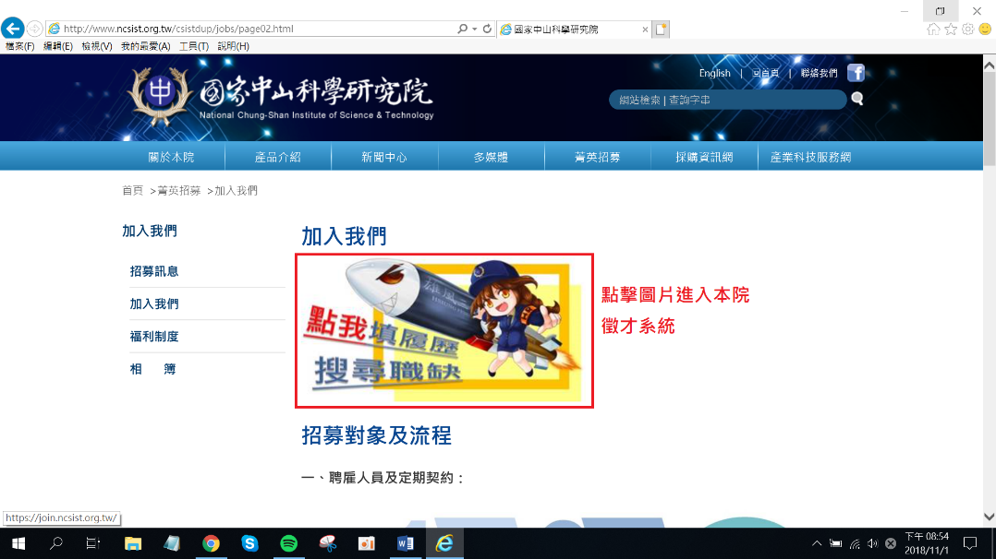

3.登入會員：第一次使用須先註冊，註冊過程中需透過email信箱認證帳號，部分免費email信箱會將本院通知信列入垃圾郵件（如gmail），如在十分鐘內都沒有收到認證信，請先至垃圾郵件區查看。若已註冊成功者，請直接登入即可。
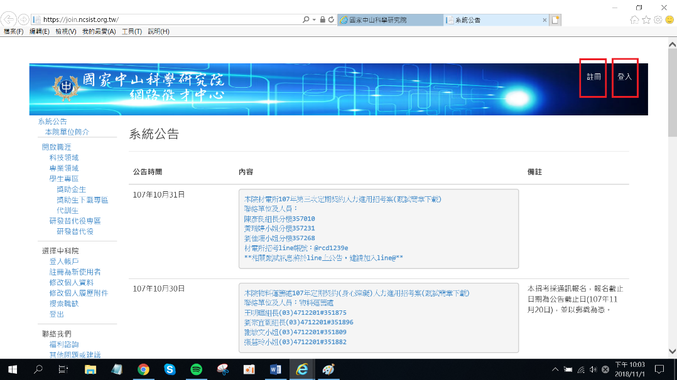

4.個人基本資料填寫：成功登入後，請先至「修改個人資料」完成基本資料填寫。再至「修改個人履歷附件」完成檔案建置（需先點選新增XX按鈕後才會跳出撰寫區域，並再次點選新增XX才會成功新增內容，建議新增內容需逐筆填寫）。
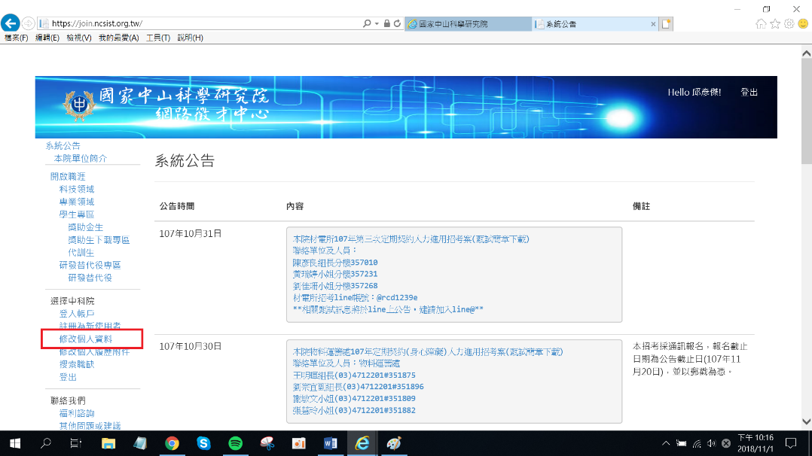
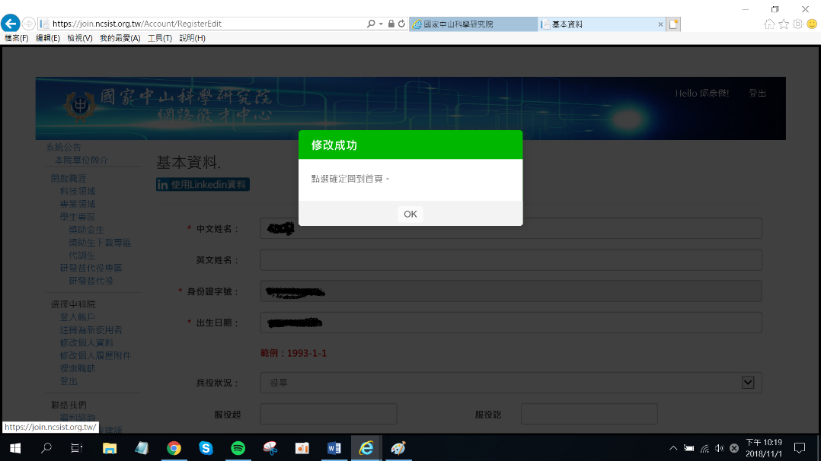
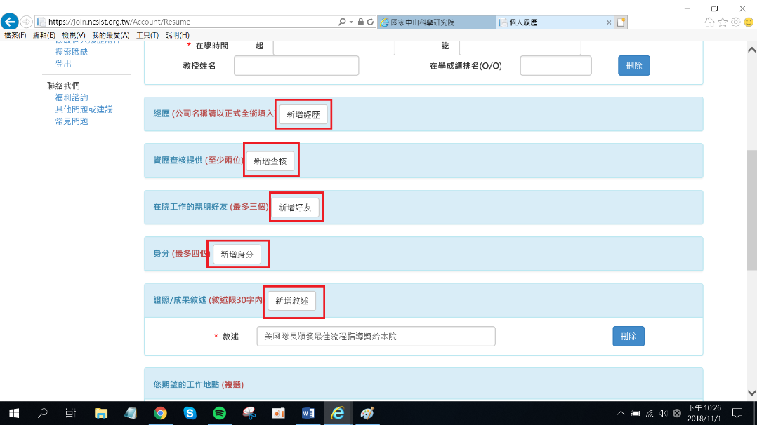

5.請將招募簡章中各職缺所要求之資料整理合併成一個PDF檔後上傳。
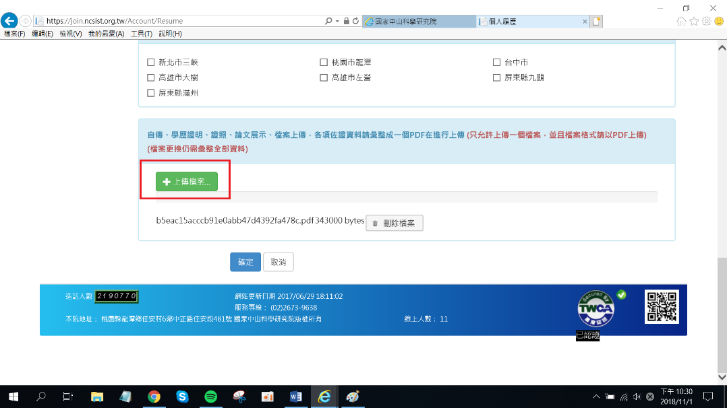

6.點選左側「搜索職缺」，利用「職務名稱」選單快速尋找想投遞之職缺，並點擊查詢。
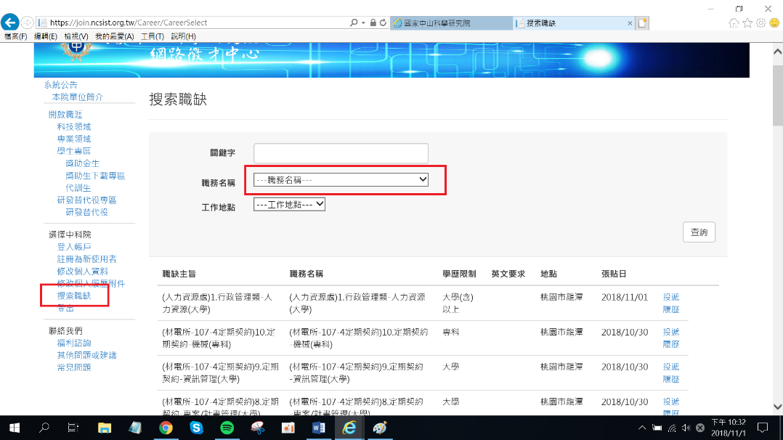

7.跳出想要投遞之職缺後，一定要點擊「投遞履歷」進入下一個畫面。
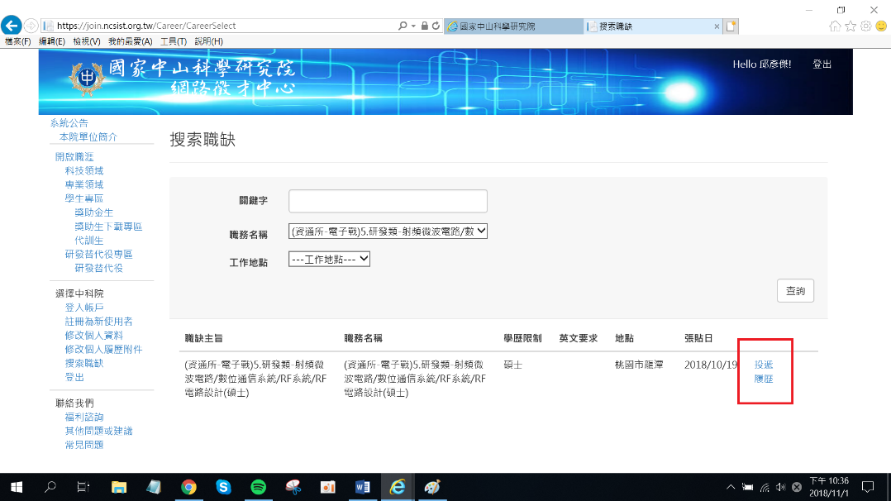

8.填寫自我推薦內容(請簡要說明，非自傳)後點擊確認送出，即完成甄試報名（如有疑慮請電洽招考單位詢問）。
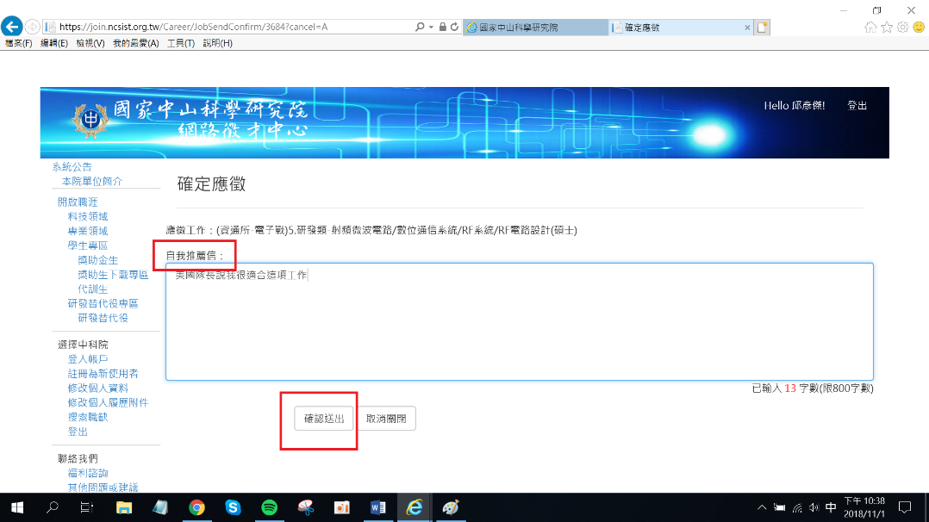

9.其他疑問請先至「常見問題」查詢是否有相關解答；若無，歡迎利用「其他問題或建議」反映您的疑問（若有問題畫面請截圖透過上傳檔案附上給我們參考），我們將盡速為為您解決。
